Оценочные материалы для промежуточной аттестации по предмету «Биология» 10 класс

Контрольная работа в рамках промежуточной аттестации составлена в соответствии с требованиями ФГОС СОО и соответствует учебным возможностям учащихся данной ступени обучения. Работа предназначена для проведения промежуточной аттестации обучающихся по предмету «Биология» в 10 классе ( Учебник под редакцией В.В.Пасечник «Биология» 10 класс учебник для общеобразовательных организаций. - М.: Просвещение, 2019 г.).
Работа состоит из двух частей, включающих в себя 20 заданий. Часть 1 содержит 12 заданий с кратким ответом. Часть 2 содержит 3 заданий с развёрнутым ответом.
На выполнение экзаменационной работы по географии отводится 60 минут.
Ответы к заданиям части 1 (1–18) записываются в виде числа, последовательности цифр или слова (словосочетания).
Задания 19,20 требуют развёрнутого ответа.
Каждый правильный ответ в части 1 оценивается в 1 балл. В части 2 каждое верно выполненное -2 балла. Баллы, полученные за выполненные задания, суммируются.
При выполнении всех заданий работы можно использовать прилагаемые справочные материалы.
Максимальное количество баллов-20 баллов.
Критерии оценивания
Контроль и проверка знаний являются обязательным условием результативного учебного процесса.
Каждое из заданий 1-18 оцениваются 1 баллом.
За выполнение заданий части 2 каждого из заданий 19,20 ,выставляется 2 балла за полное правильное выполнение, 1 балл за выполнение задания с одной ошибкой (одной неверно указанной, в том числе лишней, цифрой наряду со всеми верными цифрами) ИЛИ неполное выполнение задания (отсутствие одной необходимой цифры); 0 баллов во всех остальных случаях.

«2» - 0-5 баллов
«3»- 6-11 баллов
«4»- 12-17 баллов
«5» - 18-20 баллов

Часть1
1. Выберите два верных ответа из пяти и запишите цифры,
под которыми они указаны.
Цитогенетический метод используют для определения
1) степени влияния среды на формирование фенотипа
2) наследования сцепленных с полом признаков
3) кариотипа организма
4) хромосомных аномалий
5) возможности проявления признаков у потомков
Ответ_____________________

2. Все перечисленные ниже признаки, кроме двух, используются для описания
изображённой на рисунке клетки. Определите два признака, «выпадающих» из общего списка, и запишите ответ цифрами, под которыми они указаны.
1) наличие хлоропластов
2) наличие гликокаликса
3) способность к фотосинтезу
4) способность к фагоцитозу
5) способность к биосинтезу белка
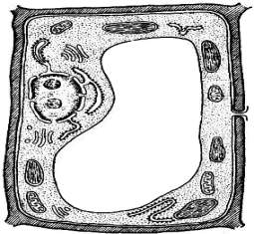
Ответ________________________

3.Все приведенные ниже признаки, кроме двух, можно использовать для определения свойств, строения и функций полисахаридов в клетке. Определите два признака, «выпадающих» из общего списка, и запишите ответ цифрами, под которыми они указаны.
1) выполняют запасающую функцию
2) выполняют каталитическую и транспортную функции
3) состоят из остатков молекул аминокислот
4) выполняют энергетическую функцию
5) входят в состав клеточных стенок
Ответ__________________________

4.Установите соответствие между характеристикой органоида клетки и его видом: к каждой позиции, данной в первом столбце, подберите соответствующую позицию из второго столбца.

ОРГАНОИД КЛЕТКИ
- комплекс Гольджи
- эндоплазматическая сеть

ХАРАКТЕРИСТИКА
1) система канальцев, пронизывающих цитоплазму
2) хорошо развит(а) в секреторных клетках
3) на мембранах могут размещаться рибосомы
4) участвует в формировании лизосом
5) обеспечивает перемещение органических
веществ в клетке

1 | 2 | 3 | 4 | 5
Ответ__________________________
5.Выберите три верных ответа из шести и запишите в таблицу цифры, под которыми они указаны. Сходство клеток бактерий и растений состоит в том, что они имеют
- рибосомы
- плазматическую мембрану
- оформленное ядро
- клеточную стенку
- вакуоли с клеточным соком
- митохондрии
Ответ________________________
6.Проанализируйте таблицу. Заполните пустые ячейки таблицы, используя понятия и термины, приведенные в списке. Для каждой ячейки, обозначенной буквами, выберите соответствующий термин из предложенного списка.
Молекула нуклеиновой кислоты | Составная часть нуклеотида | Функция
А | дезоксирибоза | хранение и передача наследственной информации
т-РНК | Б | доставка аминокислот к месту синтеза белка
и-РНК | рибоза | В

Список терминов и понятий
- урацил
- построение тела рибосомы
- перенос информации о первичной структуре белка
4) р-РНК
5) ДНК
6) тимин
Ответ_________________
А | Б | В

7. Рассмотрите предложенную схему. Запишите в ответе пропущенный термин, обозначенный на схеме знаком вопроса.

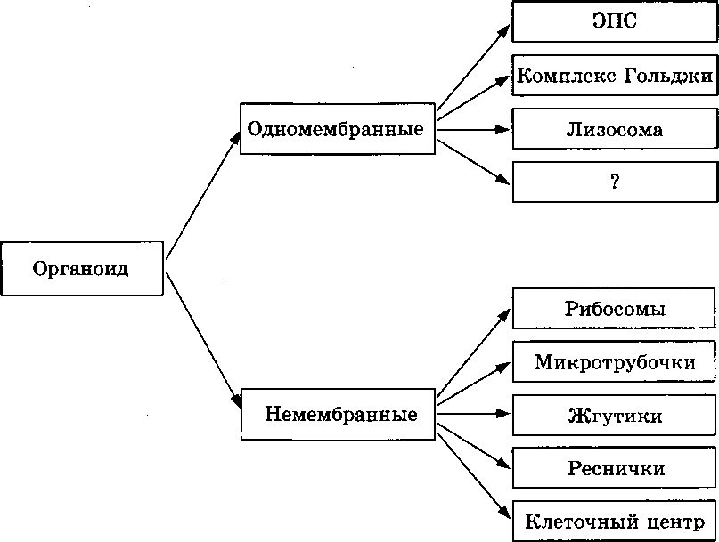

Ответ: .
8. Выберите верный ответа и запишите цифры,
Генеалогический метод используют для
1) получения генных и геномных мутаций
2) изучения влияния воспитания на онтогенез человека
3) исследования наследственности и изменчивости человека
4) изучения этапов эволюции органического мира
Ответ: .

9. Какой органоид обеспечивает транспорт веществ в клетке?
1) хлоропласт
2) митохондрия
3) рибосома
4) эндоплазматическая сеть
Ответ: .

10.Выберите ДВА верных ответа из пяти и запишите цифры под которыми они указаны. Каково преимущество использования электронной микроскопии перед световой?

1) большее разрешение
2) возможность наблюдать живые объекты
3) дороговизна метода
4) сложность приготовления препарата
5) возможность изучать макромолекулярные структуры

Ответ: .

11. Какой триплет в т-РНК комплементарен кодону ГЦУ на и-РНК
Ответ: .
12.Клетки прокариот отличаются от клеток эукариот

1) наличием нуклеоида в цитоплазме
2) наличием рибосом в цитоплазме
3) синтезом АТФ в митохондриях
4) присутствием эндоплазматической сети
5) отсутствием морфологически обособленного ядра
6) наличием впячиваний плазматической мембраны, выполняющих функцию мембранных органоидов
Ответ: .
13.Выберите ДВА верных ответа из пяти и запишите цифры под которыми они указаны.
В разработку клеточной теории внесли вклад

1) А. И. Опарин
2) В. И. Вернадский
3) Т. Шванн и М. Шлейден
4) Г. Мендель
5) Р. Вирхов
Ответ: .
14.Все перечисленные признаки, кроме двух, используются для описания прокариотической клетки. Определите ДВА признака, "выпадающие" из общего списка, и запишите.
1) Отсутствие в ней оформленного ядра
2) Наличие цитоплазмы
3) Наличие клеточной мембраны
4) Наличие митохондрий
5) Наличие эндоплазматической сети
Ответ: .
15.Выберите органоиды клетки, содержащие наследственную информацию.

1) ядро
2) лизосомы
3) аппарат Гольджи
4) рибосомы
5) митохондрии
6) хлоропласты
Ответ: .
16.Какие положения содержит клеточная теория?

1) Новые клетки образуются в результате деления материнской клетки.
2) В половых клетках содержится гаплоидный набор хромосом.
3) Клетки сходны по химическому составу.
4) Клетка — единица развития всех организмов.
5) Клетки тканей всех растений и животных одинаковы по строению.
6) Все клетки содержат молекулы ДНК.
Ответ: _____________________________________

17.Установите соответствие между классами органических веществ — углеводы (1) и нуклеиновыми кислотами ДНК и РНК (2) — и выполняемыми ими функциями в клетке.
A) запасание энергии
Б) сигнальная
B) хранение генетической информации
Г) перенос энергии
Д) входит в состав клеточных стенок и мембран
Е) реализация генетической информации (синтез белка)

Запишите в ответ цифры, расположив их в порядке, соответствующем буквам:
A | Б | В | Г | Д | Е

Ответ: _____________________________________

18.Все приведённые ниже признаки, кроме двух, можно использовать для описания световой фазы фотосинтеза в клетке. Определите два признака, «выпадающих» из общего списка, и запишите в ответ цифры, под которыми они указаны.
1) фотолиз воды
2) восстановление углекислого газа до глюкозы
3) синтез молекул АТФ за счет энергии солнечного света
4) соединение водорода с переносчиком НАДФ+
5) использование энергии молекул АТФ на синтез углеводов

Ответ: _____________________________________

Часть2
1.Определите: последовательность нуклеотидов на и-РНК, антикодоны соответствующих т-РНК и аминокислотную последовательность соответствующего фрагмента молекулы белка (используя таблицу генетического кода),
если фрагмент цепи ДНК имеет следующую последовательность нуклеотидов: ГТГТАТГГААГТ.

Генетический код (и-РНК)

Первое  основание | Второе основание |  |  |  | Третье  основание
 | У | Ц | А | Г
У | Фен  Фен  Лей  Лей | Сер  Сер  Сер  Сер | Тир  Тир  —  — | Цис  Цис  —  Три | У  Ц  А  Г
Ц | Лей  Лей  Лей  Лей | Про  Про  Про  Про | Гис  Гис  Глн  Глн | Арг  Арг  Арг  Арг | У  Ц  А  Г
А | Иле  Иле  Иле  Мет | Тре  Тре  Тре  Тре | Асн  Асн  Лиз  Лиз | Сер  Сер  Арг  Арг | У  Ц  А  Г
Г | Вал  Вал  Вал  Вал | Ала  Ала  Ала  Ала | Асп  Асп  Глу  Глу | Гли  Гли  Гли  Гли | У  Ц  А  Г

2. Что происходит в световой фазе фотосинтеза?

